Вождение автомобиля при сахарном диабете.
Для многих людей умение водить автомобиль означает личную свободу и независимость.
Если сахарный диабет у Вас компенсирован, и Вы не подвергаете риску себя и других людей, Вы можете управлять автомобилем.
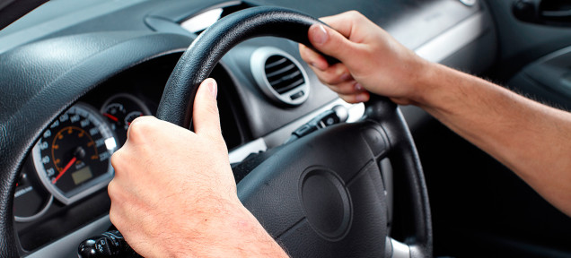
Влияние сахарного диабета на вождение автомобиля
Неконтролируемый уровень глюкозы (сахара) крови (слишком высокийили слишком низкий) может быть опасен при вождении. Вы можете почувствовать сонливость, головокружение, спутанность сознания или затуманенность зрения; может значительно ухудшиться реакция при вождении, что представляет опасность для Вас и Ваших близких.
Допуск к управлению автотранспортом
Вождение автомобиля и получение водительских прав категории В разрешается при сахарном диабете 1 и 2 типа при условии хорошего контроля диабета, отсутствия гипогликемий (особенно бессимптомных), также учитывается наличие осложнений. Законодательство предписывает обязательное информирование соответствующих органов о наличии диабета у водителя. Для подтверждения обычно требуется заключение врача-эндокринолога.
Как управлять автомобилем безопасно
При сахарном диабете Вам необходимо быть уверенным в возможности безопасного управления автомобилем.
• Вы не можете управлять машиной при плохом зрении без очков или контактных линз
• Нельзя управлять транспортным средством, если Вы перестали чувствовать приближающуюся гипогликемию (бессимптомная гипогликемия)
• Вам необходимо знать симптомы и способы предотвращения и лечения гипогликемии
Низкий уровень глюкозы крови во время вождения может стать фатальным не только для Вас, но и для других. Относитесь к вождению автомобиля ответственно!
Прежде чем садиться за руль Вам необходимо подготовиться

• Тщательно спланируйте Вашу поездку
• Всегда имейте при себе в машине набор для определения уровня глюкозы крови (глюкометр, ланцеты) и сахароснижающие препараты
• Будьте готовы к возможным затруднениям движения транспорта, что может увеличить время в дороге
• Всегда имейте при себе водительское удостоверение и карточку о наличии у Вас диабета
• Держите в автомобиле легко усваиваемые углеводы (сахар, глюкозу, фруктовый сок или газированный напиток на сахаре)
• Не отправляйтесь в путь на машине, если вы давно не ели
• Останавливайтесь для перекуса каждые два часа
• Не пропускайте ни одного приёма пищи или перекуса, поэтому берите с собой медленно усваиваемые углеводы (фрукты, крекеры, бутерброды, йогурт).
• Проверьте уровень глюкозы крови, прежде чем садиться за руль
• Не садитесь за руль, если Ваш уровень глюкозы крови ниже 5 ммоль/л
• Регулярно контролируйте уровень глюкозы крови во время длительной
Помните, что при вождении автомобиля возможно развитие гипогликемии
Следите за появлением признаков гипогликемии. Если Вы почувствовали симптомы пониженного уровня глюкозы крови во время вождения:
• Остановитесь у обочины и осторожно припаркуйтесь
• Достаньте ключи из замка зажигания и пересядьте на другое сиденье
• Определите уровень глюкозы крови (при невозможности проведения измерений сразу примите 4-5 кусочков сахара или 200 мл фруктового сока или газированного напитка на сахаре)
• Измерьте уровень глюкозы крови через 5-7 минут. Возобновить вождение можно только убедившись, что Ваш уровень глюкозы крови выше 5 ммоль/л

Когда нельзя управлять автомобилем
Вам нельзя садиться за руль, если:
• Уровень глюкозы крови менее 5 ммоль/л, даже если чувствуете себя вполне удовлетворительно. Вам нужно сразу принять меры и полностью восстановиться, прежде чем садиться за руль.
• У Вас нечёткое зрение и частые эпизоды гипогликемии. В этом случае Вам необходимо на какое-то время, пока не достигните компенсации диабета, прекратить вождение автомобиля.
• У Вас изменилось лечение (например, переход с таблеток на инсулин или с 2 инъекций инсулина на 4). В этом случае Вам необходимо воздержаться от вождения около недели, пока Вы не выясните, каким образом новая терапия влияет на Вас;
• У Вас осложнения, препятствующие безопасному вождению (пониженное зрение, вызванное диабетической ретинопатией, проблемы со стопой).
Не подвергайте себя и других риску, управляя автомобилем при некомпенсированном сахарном диабете. Проконсультируйтесь с Вашим лечащим врачом о Вашем состоянии. Будьте осторожны!
И удачи на дорогах!

